Họ và tên : Lê Ngọc Anh Quân – 20176852

Bài 2 :

Source code:

#Laboratory Exercise 7, Home Assignment 2

.text

main: li $a0,1 #load test input

li $a1,3

li $a2,5

jal max #call max procedure

nop

endmain:

#---------------------------------------------------------------------

-

#Procedure max: find the largest of three integers

#param[in] $a0 integers

#param[in] $a1 integers

#param[in] $a2 integers

#return $v0 the largest value

#---------------------------------------------------------------------

-

max: add $v0,$a0,$zero #copy (a0) in v0; largest so far

sub $t0,$a1,$v0 #compute (a1)-(v0)

bltz $t0,okay #if (a1)-(v0)<0 then no change

nop

add $v0,$a1,$zero #else (a1) is largest thus far

okay: sub $t0,$a2,$v0 #compute (a2)-(v0)

bltz $t0,done #if (a2)-(v0)<0 then no change

nop

add $v0,$a2,$zero #else (a2) is largest overall

done: jr $ra #return to calling program

Nhận xét : $a0 để lưu số thức nhất =1

$a1 để lưu số thức 2 = 3

$a3 để lưu số thức 3 = 5

$v0 để lưu số lớn nhất trong 3 số , lúc đầu gán $v0 = số thức nhất = 1

Câu lệnh :

Jal max

* Câu lệnh trên lưu địa chỉ dòng lệnh tiếp theo vào thanh ghi $ra

Kết quả $ra =0x00400010 = địa chỉ của dòng lệnh 7 nop 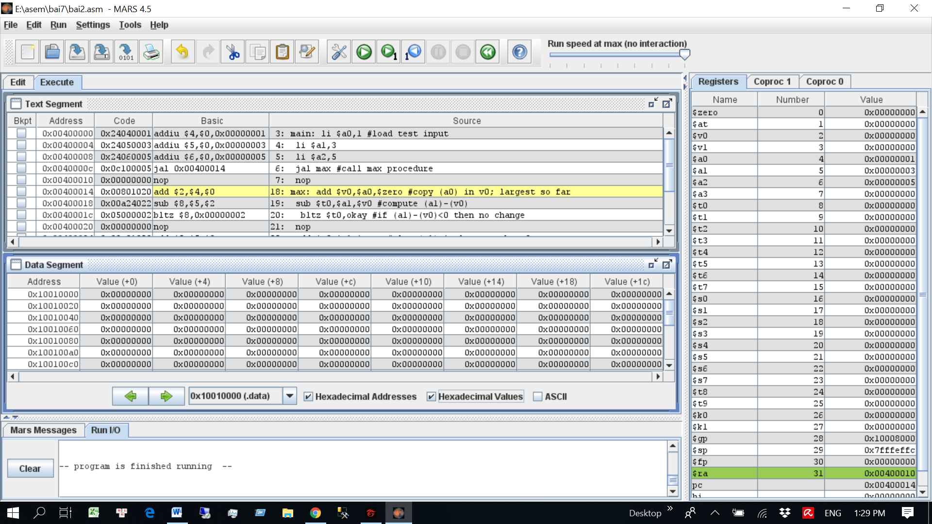

Câu lệnh tiếp theo :

max: add $v0,$a0,$zero #copy (a0) in v0; largest so far

sub $t0,$a1,$v0 #compute (a1)-(v0)

bltz $t0,okay #if (a1)-(v0)<0 then no change

nop

add $v0,$a1,$zero #else (a1) is largest thus far

okay: sub $t0,$a2,$v0 #compute (a2)-(v0)

bltz $t0,done #if (a2)-(v0)<0 then no change

nop

add $v0,$a2,$zero #else (a2) is largest overall

done: jr $ra #return to calling program

* Lần lượt gán $t0 = $a0 ($a1 , $a2) - $v0 . Nếu $t0 lớn hơn 0 thì chạy tiếp dòng lệnh , nếu $t0 bé hơn 0 thì gán $v0 = $a1 hoặc $a2 .
* Dòng lệnh jr $ra để nhảy đến dòng lệnh có địa chỉ được lưu trong thanh ghi $ra.

Kết quả : giá trị lớn nhất trong 3 số = $v0 =5 . thanh ghi pc chỉ giá trị thanh ghi $ra tức là nó đang thực hiện dòng lệnh có địa chỉ = $ra

